Ответы на вопросы викторины «Что ты знаешь о терроризме?»

Вопрос 1: Какие из этих организаций являются террористическими? (укажите две организации)
А) Конгресс народов Ичкерии и Дагестана;
Б) Всемирный баптистский альянс;
В) Риядус-Салихин;
Г) Великий Восток народов России;
Д) Раджастханцы.
Ответ: А, В.

Вопрос 2:
Праворадикальная группировка, производящая налеты на мечети и христианские храмы; покушения на мусульман, христиан, левых евреев «Террор против террора» действует в основном на территории
А) Израиля; Б) Палестины; В) России; Г) Африки; Г) Европы.
Ответ: А

Вопрос 3 : На какой институт в РФ возлагаются основные полномочия по борьбе с терроризмом? (выберите один из вариантов ответа)
А) органы внутренних дел;
Б) органы гражданской обороны;
В) вооруженные силы РФ;
Г) федеральная служба безопасности.
Ответ:Г

Вопрос 4:
Назовите имя первой женщины в России, казненной за политическое преступление, члена Исполнительного комитета организации «Народная воля», непосредственно руководившей убийством Александра II,
А) Фигнер В.
Б) Г.Гельфман;
В) С.Перовская;
Г) В.Засулич;
Ответ:В

Вопрос 5: Кто назначает руководителя контртеррористической операции:
А) Глава правительства РФ;
Б) Президент РФ;
В) Председатель Государственной Думы;
Г) Глава Федерального или территориального органа безопасности;
Д) Генеральный прокурор;
Е) Председатель Совета Федерации.
Ответ:Г

Вопрос 6 : Кого называют в СМИ термином «skyjacker» («скайджекер»)?
А) захватчиков самолетов;
Б) захватчиков морских судов;
В) террористов-смертников;
Г) захватчиков заложников.
Ответ:А

Вопрос 7 : Кем применяется терроризм в отличие от террора?
А) более сильной стороной по отношению к слабой;
Б) государственными органами по отношению к незаконным вооруженным формированиям.
В) более слабой стороной по отношению к сильной;
Ответ:В

Вопрос 8 : При захвате заложников возможна ситуация, когда заложники начинают симпатизировать захватчикам или даже отождествлять себя с ними. Специалисты называют это:
А) Афганский синдром;
Б) Вьетнамский синдром;
В) Чеченский синдром;
Г) Стокгольмский синдром.
Ответ: Г

Вопрос 9 : Субъекты террористического насилия
А) люди, страдающие от террористических проявлений;
Б) люди и организации, осуществляющие террористические акции;
В) люди, не приемлющие террористическое насилие.
Ответ:Б

Вопрос 10 : Экстремизм, преследующий цель коренного или частичного изменения экономической или политической системы страны, привлечения внимания общества к какой-либо острой социальной проблеме с использованием противозаконных методов
А) националистический;
Б) социальный;
В) организованный;
Г) религиозный.
Ответ:Б

Вопрос 11: В 1972 г. исламскими террористами из организации «Черный сентябрь» в Мюнхене была захвачена в качестве заложников олимпийская сборная. Спортсмены какой страны были захвачены террористами?
А) СССР; Б) Франции; В) Израиля; Г). США
Ответ:В

Вопрос 12: День солидарности в борьбе с терроризмом в России отмечается
А) 1 сентября Б) 3 сентября В) 21 сентября Г) 28 сентября
Ответ:Б

Вопрос 13 : Назовите наиболее опасные, по мнению ряда исследователей, террористические организации, способные развернуть массовый террор:
А) «ХАМАС»;
Б) Ирландская республиканская армия;
В) Аль Каида;
Г) Мусульманская шиитская секта исмаилитов;
Д) Сербская террористическая организация «Черная рука»;
Е) «Фракция Красной армии» (RAF).
Ответ: А, В

Вопрос 14 : Первоначально слово «талиб» означало:
А) защитник
Б) истинно верующий;
В) воин;
Г) учащийся духовного учебного заведения;
Ответ:Г

Вопрос 15 : В каком году Российская Федерация ратифицировала Европейскую конвенцию «О пресечении терроризма»:
А) в 1992 году; Б) в 2000 году; В) в 1999 году; Г) в 2004 году.
Ответ:Б

Вопрос 16: Поддержка террористов государствами-спонсорами преследует цели:
А) «раскачивания» внутриполитической ситуации в определенной стране;
Б) подготовки вооруженных формирований, необходимых для борьбы с политической оппозицией в своей стране;
В) «отмывания» денег, предназначенных для военных расходов;
Г) обеспечения нестабильности в некотором регионе мира.
Ответ: А, Г

Вопрос 17: Генеральная Ассамблея ООН приняла Международную конвенцию о борьбе с актами ядерного терроризма
А) в 1995 году; Б) в 2005 году; В) в 2000 году; Г) в 1999 году.
Ответ:Б

Вопрос 18 : В каком году был принят Федеральный Закон РФ "О противодействии терроризму"?
А) 2000 г.; Б) 2015 г.; В) 2006г.; Г) 2016 г.
Ответ: В.

Вопрос 19 : Назовите имя русского революционера, террориста, одного из лидеров партии эсеров, руководителя Боевой организации партии эсеров, участника Белого движения, написавшего книгу «Воспоминания террориста».
А). Б.В. Савинков
Б) В. И. Ленин
В) Г. Гершун
Г) Е. Азеф
Ответ:А

Вопрос 20 : Когда известный террорист Карлос (другие прозвища – Шакал, Джонни) готовил в Лондоне конспиративные квартиры и закладывал тайники с оружием, на его след напали британские контрразведчики. Но на квартире, где они рассчитывали схватить террориста, была обнаружена лишь книга Форсайта. Какое название было у этой книги?
Ответ: "День Шакала"

Вопрос 21: Назовите идеолога терроризма, немецкого радикала, публициста, объявившего мораль относительным понятием и доказывавшего правомочность адресных убийств власть имущих
Ответ: Карл Гейнцен

Вопрос 22 : Терроризм, по утверждению французского социолога М.Крозье – это мотивированное насилие с ______________ целями
Ответ:политическими

Вопрос 23 : Назовите секту, представители которой совершили террористическую газовую атаку в метро, применив боевое химическое оружие против мирного населения.
Ответ: АУМ синрикё

Вопрос 24: Закончи предложение. По мнению одного из идеологов терроризма XIX века И. Моста – автора принципа «эффект эхо» – смысл убийства, или теракта состоит в том, чтобы:
Ответ: уничтожить самого влиятельного политического оппонента, противника.

Вопрос 25: В каком году образованы органы государственной безопасности России?
Ответ:20 декабря 1917 года

Вопрос 26: Что означает данная аббревиатура: ФСБ , ФСО, СВР ?
ФСБ- Федеральная служба безопасности
ФСО-Федеральная служба охраны
СВР – Служба внешней разведки

Вопрос 27: Назовите революционную организацию, возникшую в России еще в конце XIX в., которая считала своей основной целью принуждение правительства к демократическим реформам, после которых можно было бы проводить борьбу за социальное преобразование общества. Одним из основных методов политической борьбы этой организации стал террор.
Ответ: «Народная воля»

Вопрос 28: Назовите лидера Рабочей партии Курдистана (РПК), осужденного за террористическую деятельность и известного как ярого сторонника вооруженной борьбы против Турции за независимость курдского государства.
Ответ: Абдулла Оджалан

Вопрос 29: Членами какой террористической группировки была спланирована и произведена атака 11 сентября 2001 года на здания Всемирного Торгового центра и Пентагона?
Ответ: террористическая организация "Аль-Каида"

Вопрос 30: Кто считается первым террористом?
Ответ: деятель 11 века Хасан-ас-Саббах, основатель организации хашишинов или асасинов

Вопрос 31: Какому событию посвящено данное произведение?
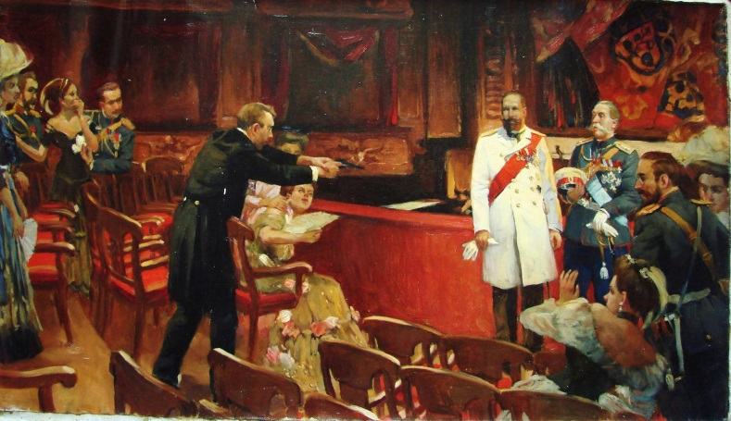

Ответ: Убийство П.А. Столыпина

Вопрос 32 : Как должен вести себя человек, попавший в заложники к террористам?
Ответ: выполнять все требования террористов, не привлекать к себе внимания

Вопрос 33 : Чем опасен телефонный терроризм?
Ответ: 1. Отвлечение спецслужб от реальных заданий. Нередко это сопровождается большими тратами на поддержание работоспособности специальных устройств для разминирования, затратами на топливо для спец. Транспорта. 2. Срыв работы важного предприятия, например аэропорта, ж/д вокзала или электростанции, что так же приводит к значительным убыткам.
3. Спровоцированная паника в общественном месте с большим скоплением людей может привести к человеческим жертвам.

Вопрос 34: Где находятся данные памятники?
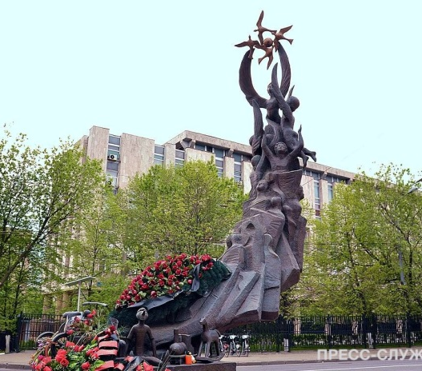
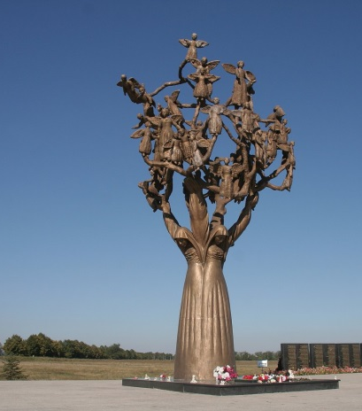

А. Б.

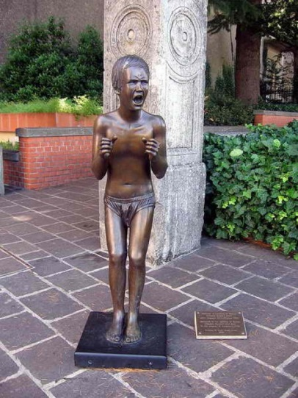
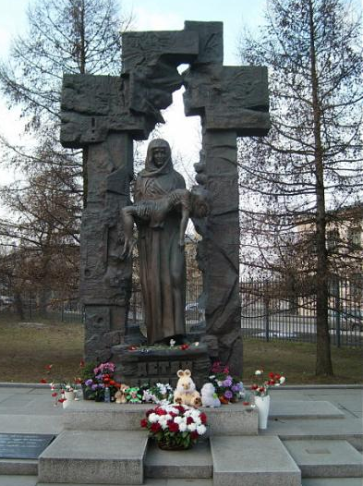

В.

Г.

Ответ:
А.в Беслане
Б. в Москве
В.в Санкт- Петербурге
Г.в Сан- Марино (Италия)

Вопрос 35: Кому посвящены эти памятники?
Ответ: детям Беслана

